Дорогие друзья!
Сегодня провел рабочую встречу с представителями Государственного унитарного предприятия Свердловской области «Газовые сети» в г. Екатеринбург с целью организации деятельности специализированной газораспределительной организации на территории нашего городка.
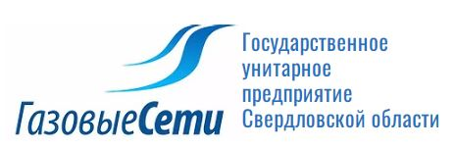
Решение вышеуказанного вопроса позволит обеспечить бесперебойную и безопасную транспортировку природного газа на бытовые нужны в наши квартиры и выполнять работы по техническому обслуживанию и ремонту внутриквартирного и внутридомового газового оборудования.

